El presente documento tiene como finalidad analizar y proyectar el comportamiento de las ventas de dos productos estrella, teniendo como su principal enfoque encontrar el mejor modelo permita pronosticar la venta del siguiente mes, utilizando la base de datos Examen.csv donde contiene la serie de tiempo desde junio del 2014.
Anderson Daniel Pipicano Ruiz
Taller 3 Proyección ARIMA Ocupados
Como en todo proceso, primeramente, se realizó un análisis EDA donde nos permitió tener el contexto de que está pasando con nuestras series de tiempo, el conjunto de datos tiene 127 datos a disposición en los dos productos estrella, también nos indica que la columna Unnamed: 0 se debe eliminar debido a que no tiene un valor o significancia a predecir, donde se permitió realizar las diferentes descomposiciones. Para implementar su correcto análisis en el tiempo, se debe transforma el índice (Index) donde se encuentra como numérico y se debe encontrar en formato fecha garantizando su tipo de dato y sus demás variables tienen un tipo de dato adecuado completando una correcta serie de tiempo como indica la naturaleza del negocio, como dato importante en esta serie es que se encuentra conformada por una serie mensual donde podemos encontrar 29, 28, 30, 31 días los cuales pertenecen a un mes, pero con su naturaleza durante el año.
Gráfico de comportamiento de las series. Gráfico de comportamiento respecto a la media en las series.
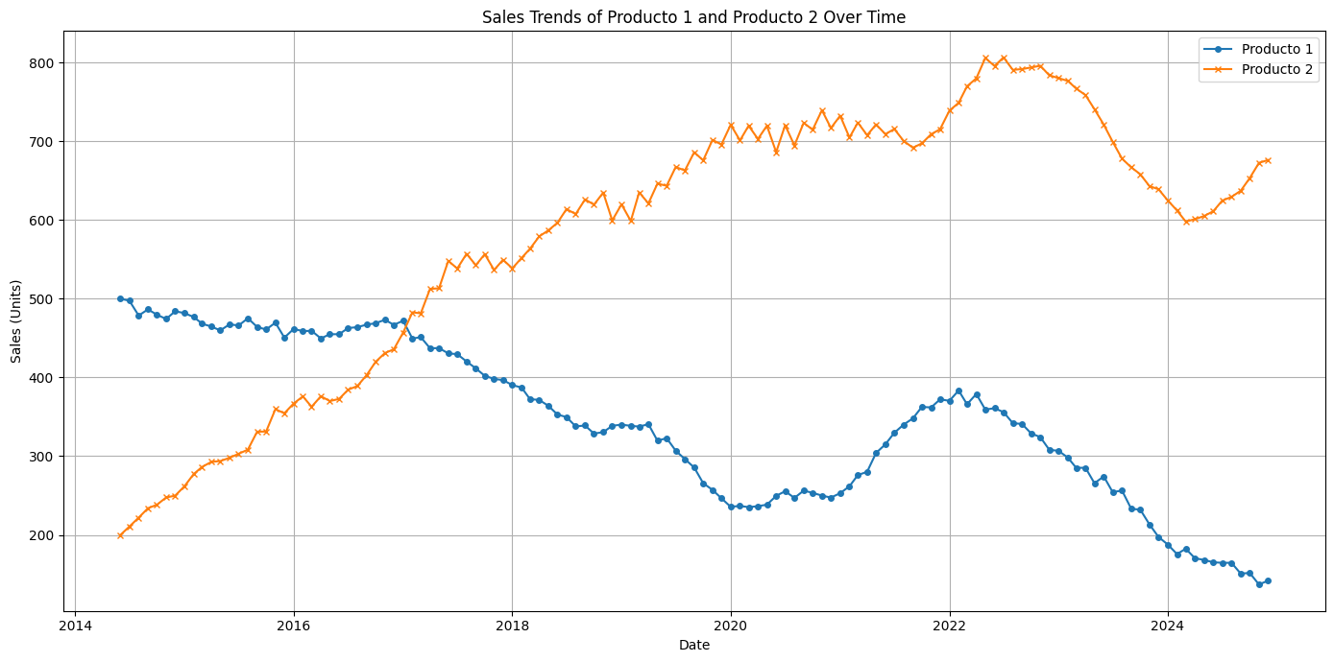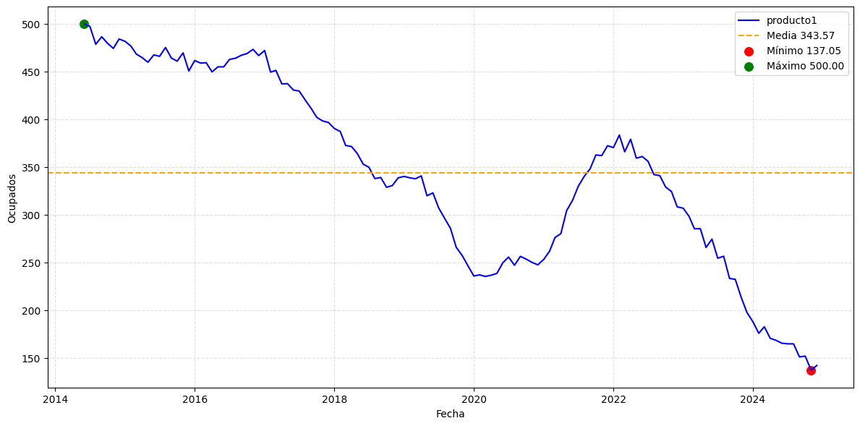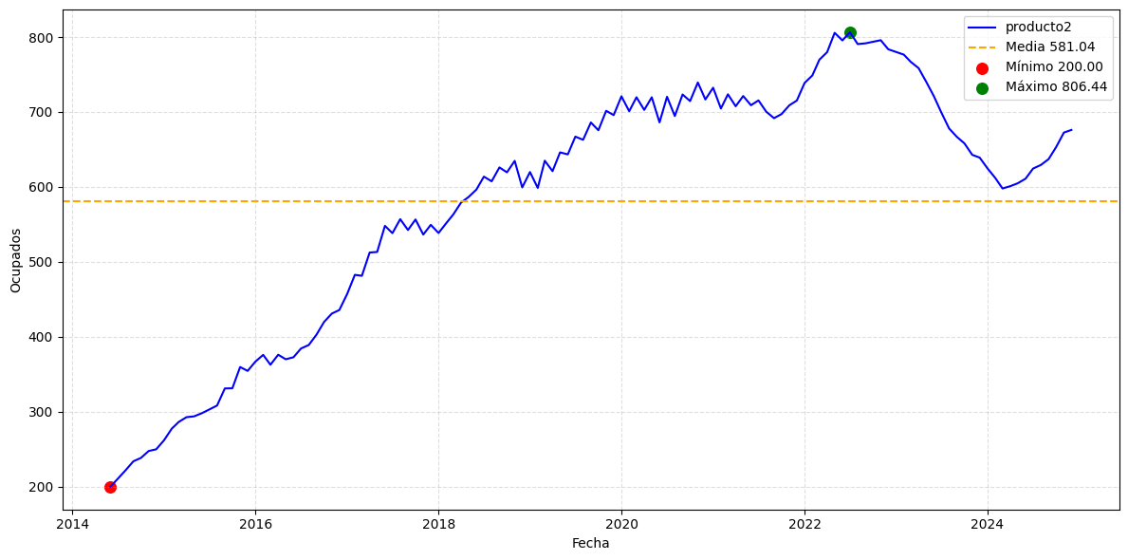
- El producto1 nos indica que contiene una distribución normal y simétrica, lo cual nos indica que los valores son normales y esta serie muestra que las ventas están bajando a largo plazo, esta contiene como olas grandes, sube y baja suavemente a lo largo de varios años, teniendo en cuenta lo entendido en clase contiene el factor cíclico y tendencia negativa
- El producto2 nos presenta que tiene grandes cambios ya que sus valores cambian significativamente provocando un sesgo negativo y este producto tiene un comportamiento muy repetitivo donde se observa un periodo de picos, también se puede observar que tiene picos y caídas cada año de forma similar teniendo en cuenta que los últimos años fue muy pronunciada, teniendo en cuenta lo entendido en clase contiene tendencia creciente indicado la tendencia positiva pero en los últimos años combina tendencia positiva a negativa.
Gráfico de la serie de producto1. Gráfico de la serie de producto2.
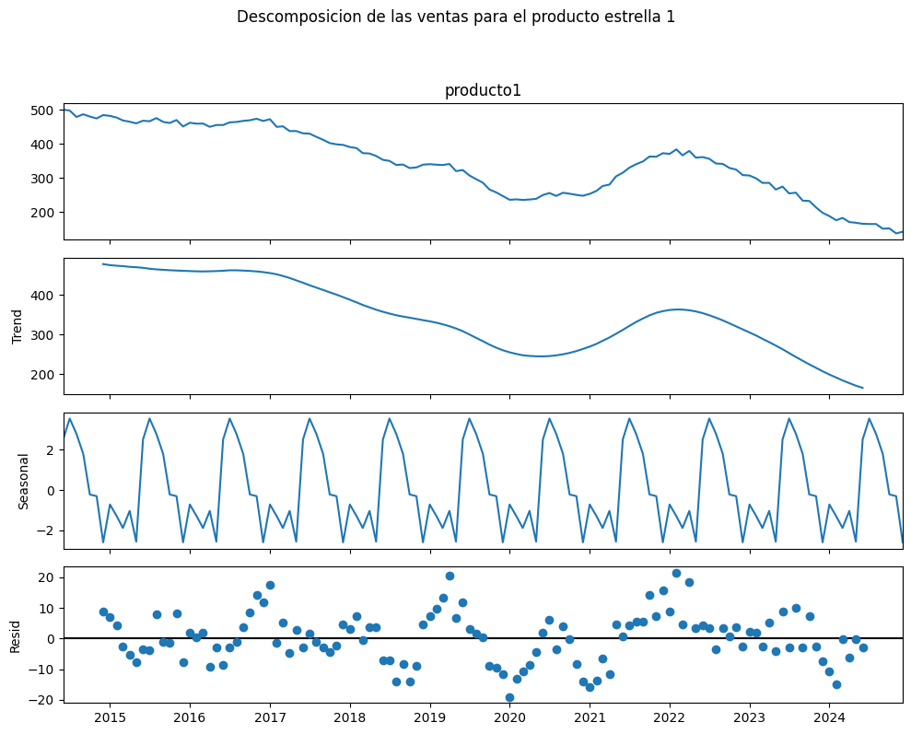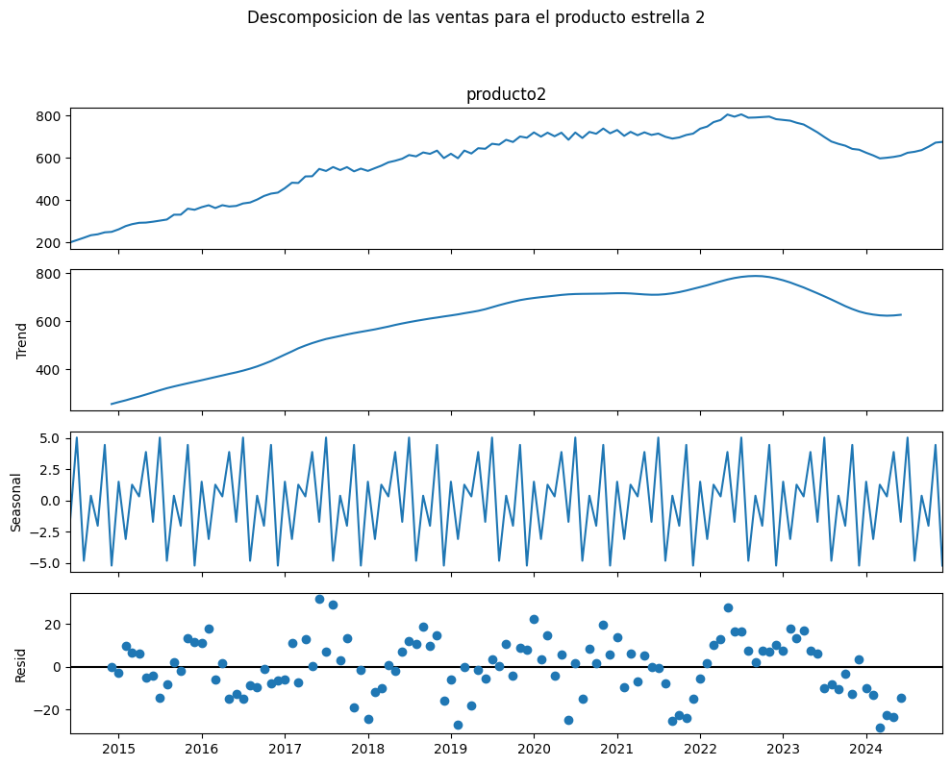
- El producto1 se puede evidenciar que las ventas no dependen de días específicos, si no de la economía de las personas que consumen el producto, ya que tiene una tendencia decreciente donde se observa claramente el componente cíclico en los años 2015-2020 y 2020-2022, si observamos sus residuos podemos encontrar autocorrelación.
- El producto2 nos presenta un crecimiento robusto y sostenido desde 2015 hasta alcanzar su etapa de madurez en 2022, donde se registran los volúmenes máximos de venta cercanos a las 800 unidades. Simultáneamente, se identifica un componente Estacional con un patrón cíclico constante y repetitivo a lo largo de toda la historia del producto, lo que evidencia una recurrencia predecible en los hábitos de compra, aunque de impacto moderado frente al volumen total. Sin embargo, a partir de 2023 se observa un punto de inflexión negativo en la tendencia, indicando que el producto ha entrado en una fase de declive o saturación de mercado, lo que valida la incertidumbre actual y sugiere la necesidad de revisar estrategias ante la caída en la demanda.
Gráfico ACF y PACF producto1. Gráfico ACF y PACF producto2.
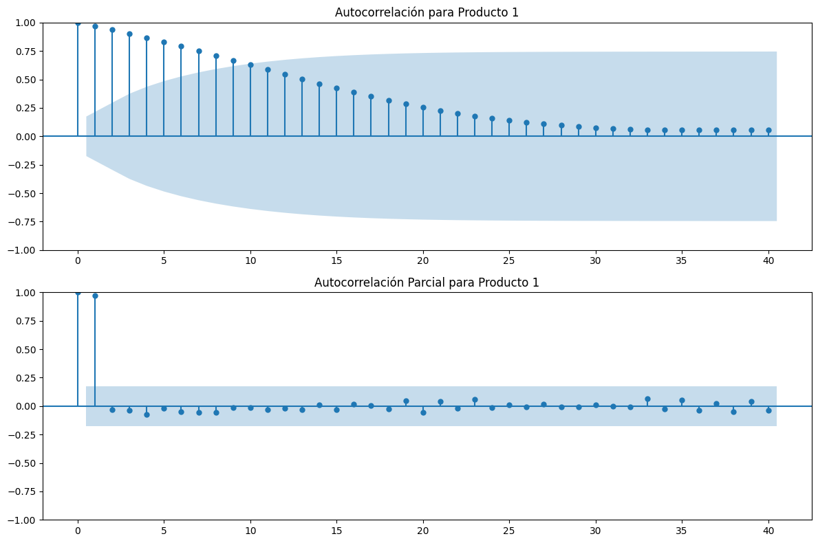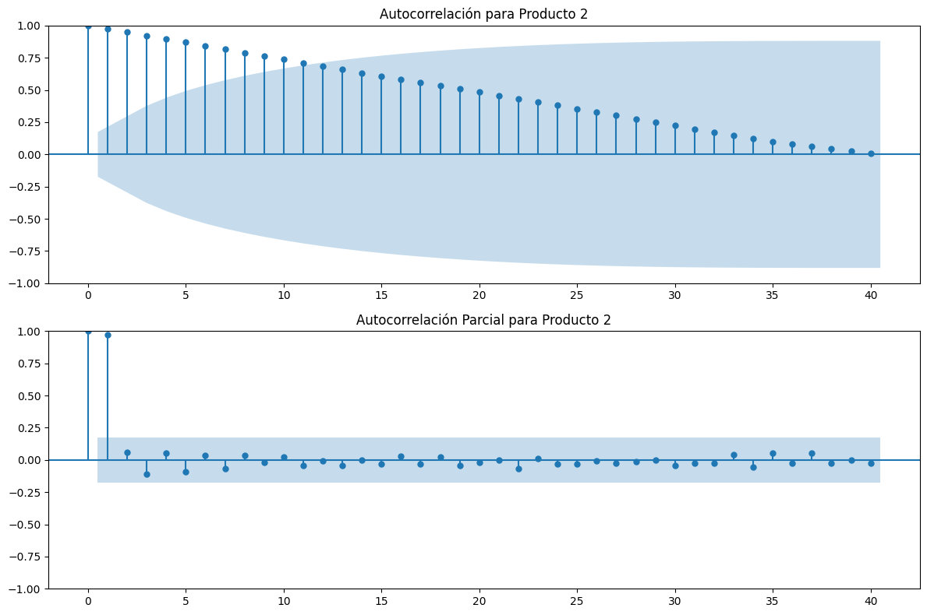
- El producto1 en el gráfico ACF se entiende que tiene una caída muy lenta, donde nos indica que este tiene una influencia mayor con datos históricos, lo cual se requiere al menos una diferencia en el proceso de entrenamiento y el gráfico PACF tiene un corte abrupto después del primer rezago, lo que nos indica que su dependencia es inmediata.
- El producto2 tiene un patrón similar al producto 1, el ACF de producto2 también muestra una caída muy lenta compartiendo características y también requiere al menos una diferencia en el proceso de entrenamiento y el PACF de producto2 nos indica que su predicción está fuertemente influida por los últimos valores de la serie.
En resumen, ambas series presentan relación fuerte con información histórica, lo que nos indica que no es recomendable solo usar modelo de AR o MA puro debido a que estos modelos necesitan series estacionarias para tener una predicción adecuada la cual no está presente en las series y se sugiere modelos ARIMA para transformar la serie a una forma estacionaria antes de realizar pronósticos.
Gráfico cambios importantes producto1. Gráfico cambios importantes producto2.
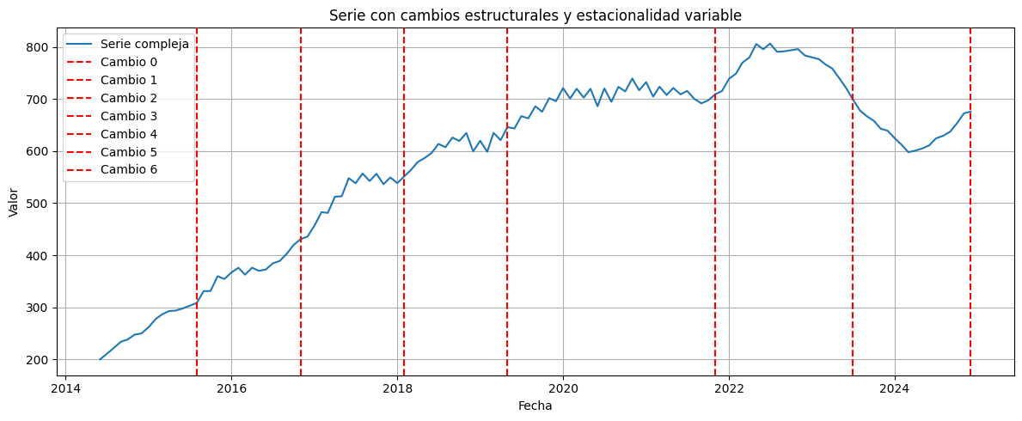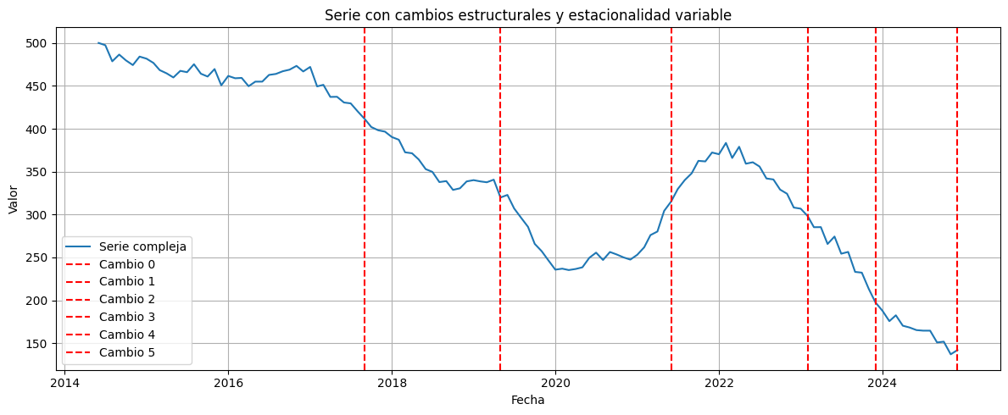
- El producto1 se observar una tendencia creciente, lo cual fue segmentada por 6 intercepto de puntos cambiantes de nuestra serie calculada con RUPTURES conteniendo la penalización estricta de 3, donde 0 - 3 se observa su fuerte creciente del producto del mercado y confirmación del éxito del producto, 3 - 5 presenta un crecimiento lento y adopción del producto al producto y su primer saturación en el mercado ya que solo puedo mantenerse y posicionarse, después del cambio 5 presenta una perdida acelerada en el mercado teniendo un rebote o pequeña recuperación donde es un patrón engañoso y muy importante en esta serie.
- El producto2 podemos observar una serie con cambios estructurales y estacionalidad variable, la cual fue segmentada por 5 intercepto de puntos cambiantes calculada con RUPTURES. Se distingue que, desde el inicio hasta el cambio 1, existe una tendencia decreciente marcada, donde los intervalos 0 a 1 muestran una pérdida de valor acelerada. Sin embargo, entre el cambio 1 a 3 se presenta un claro patrón de rebote o fase de recuperación del producto en el mercado, alcanzando picos locales. Finalmente, desde el cambio 3 se presenta nuevamente una caída drástica y sostenida, llevando la serie a sus mínimos históricos hacia el final del periodo observado.
Para determinar la especificación óptima y seleccionar el modelo más adecuado, se implementó un proceso de Optimización Bayesiana utilizando la librería Optuna. Esta técnica permitió explorar y ajustar eficientemente los hiperparámetros de múltiples familias de modelos, incluyendo Promedio Móvil, Tendencia Lineal/Polinómica y Suavizamiento Exponencial (Holt-Winters), asegurando así una configuración robusta basada en el desempeño estadístico.
La selección del modelo más idóneo se fundamentó en la minimización de la Raíz del Error Cuadrático Medio (RMSE). Para ello, se ejecutó una estrategia de validación cruzada de avance progresivo (Walk-Forward Validation), implementado técnicas de entrenamiento como ventana móvil y ventana recursiva, con el fin de validar la estabilidad y asegurar la robustez de la siguiente predicción.
En la generación de los entrenamientos se utilizaron los siguientes parámetros globales windows_size = 60, horizon_size = 1, step_size = 1 y trials_size = 20 que nos permite un cambio rápido y una prueba de todos los modelos cumplan siempre con las condiciones mínimas comunes y la selección del modelo sea adecuada. Se eligió eligieron estos valores ya que permitían poder enlazar la historia de los productos y poder predecir el siguiente es, lo cual nos beneficia ya que la serie si tiene relación con los lags o valores anteriores, mejorando considerablemente los pronósticos.
Antes de realizar la implementación de los modelos para los productos estrella se llegaron a las primeras conclusiones:
Los modelos no recomendados incluyen el promedio móvil, la suavización exponencial simple y Holt-Winters aditivo, ya que ninguno logra capturar adecuadamente la tendencia y la estacionalidad variable de la serie, generando pronósticos que ignoran su estructura real o introducen fluctuaciones artificiales. También se descartan los modelos de tendencia (lineal, cuadrática y polinómica), debido a que no identifican los ciclos ni los puntos de cambio y tienden al sobreajuste o a proyecciones no realistas a mediano plazo. En contraste, los modelos Holt y Holt-Winters multiplicativo muestran mejor desempeño al capturar la tendencia y ajustar la estacionalidad débil sin distorsionar la serie, por lo que se consideran alternativas más adecuadas.
Teniendo en las primeras observaciones realizadas, se implementan los modelos desde el modelo inicial como el promedio móvil, Exponencial Lineal de Holt – Holt -Winters adictivo y multiplicativo, tendencia lineal y polinómica, tendencia lineal y polinómica + variables DUMMY, tendencia lineal polinomica que incorpore estacionalidad mediante DUMMY, ARIMA, PROPHET (Para este modelo según el análisis de impacto anteriormente nombrado en el primer análisis realizado, la serie tiene cambios cada 3 meses donde por lo cual se creara una variable Mercado donde se estará realizando la nueva covariable). Estos modelos fueron entrenados bajo dos métodos para la generación de pronósticos (ventana móvil y ventana recursiva), entre los dos productos estrella se evaluaron 31 formas y donde se concluye.
Gráfico modelos entrenados producto2. Gráfico modelos entrenados producto1.
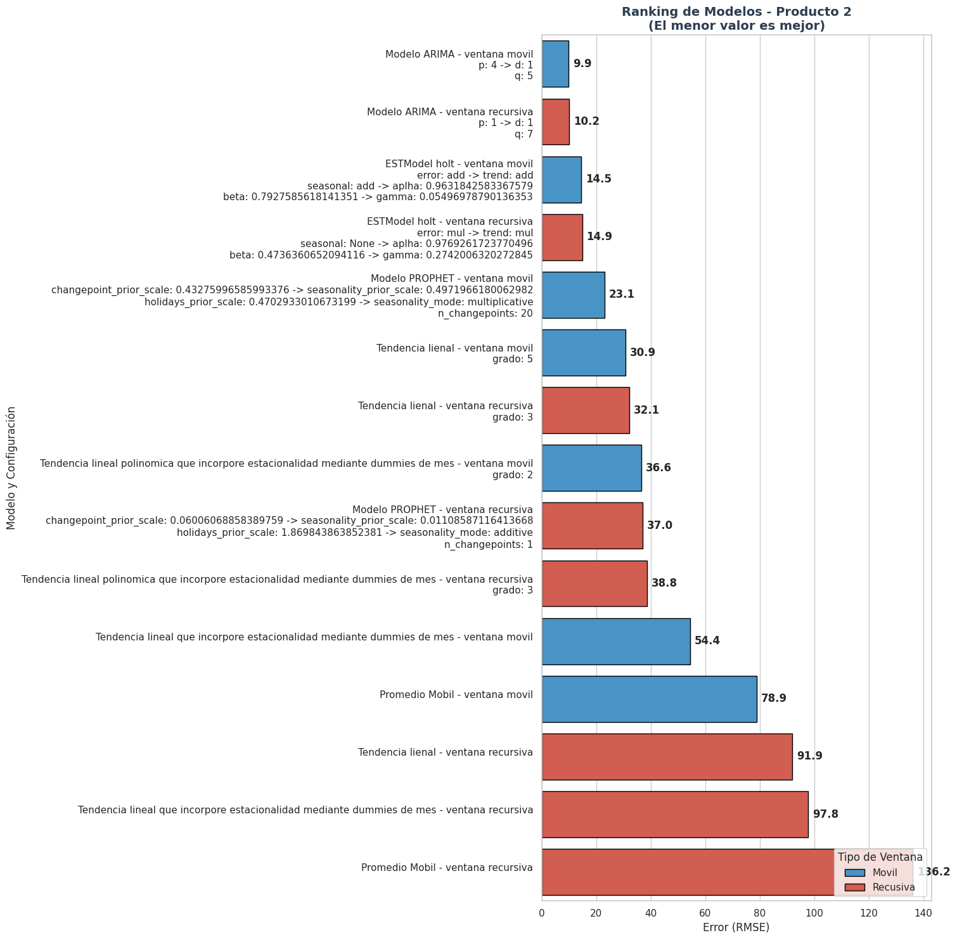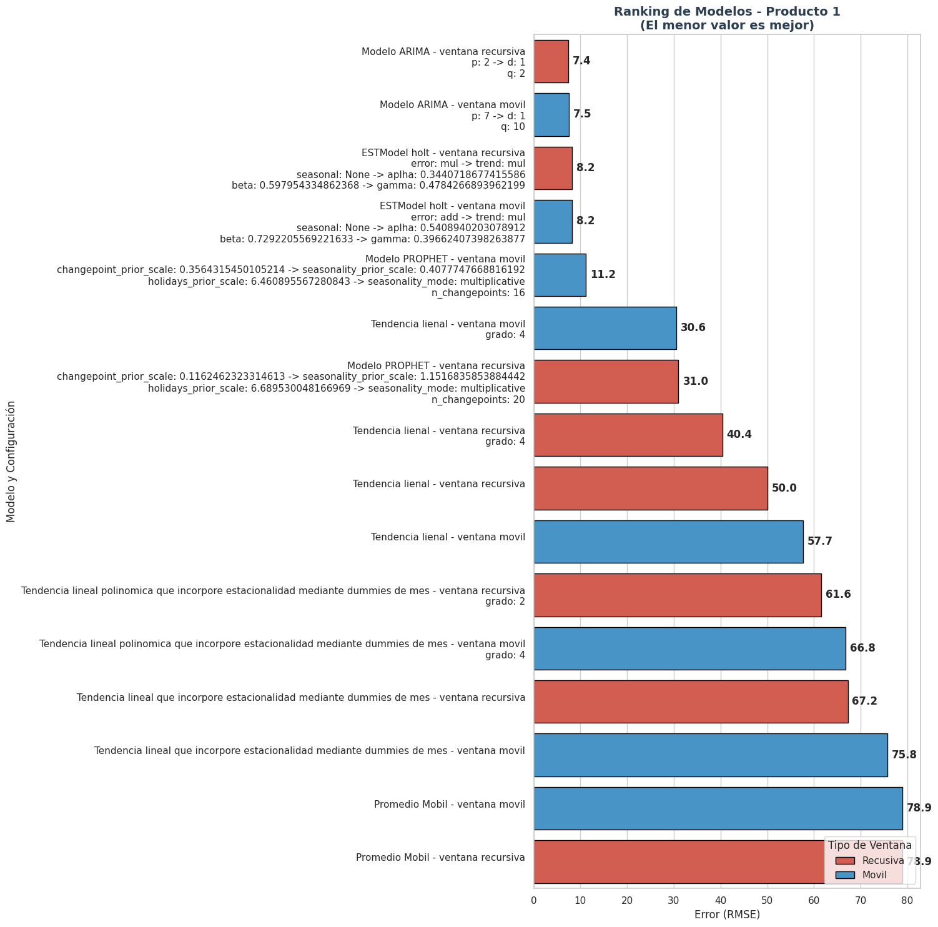
El mejor modelo teniendo en cuenta la optimización bayesiana para producto1 es Modelo ARIMA - ventana móvil producto1 obteniendo un RMSE de 7.50 y para el producto2 es Modelo ARIMA - ventana móvil producto2 con un RMSE de 9.92. Por otro lado, encontramos al segundo mejor modelo es Modelo ARIMA – ventana recursiva, pero si validamos el tercer mejor modelo, este nos ayuda a tener una mejor interpretabilidad donde el producto1 es ESTModel holt - ventana movil producto1 teniendo como referencia a Holt multiplicativo sin componente estacional obteniendo un RMSE de 8.25 y para el producto2 es ESTModel holt - ventana movil producto2 teniendo como referencia a Holt-Winters aditivo con un RMSE de 14.48.
Este conjunto de datos lo que nos indica la optimización bayesiana nos indica que el mejor método de entrenar el modelo es por ventana móvil. ARIMA captura patrones complejos y proporciona la mejor precisión predictiva; sin embargo, ESTModel holt es valioso para análisis estructurales porque representa mejor la descomposición de la serie y facilita decisiones informadas más allá del pronóstico inmediato.
Finalmente se realiza el entrenamiento, validación y predicción donde se debe evaluar los supuestos de del modelo ARIMA y se evaluaron con el nivel significancia 0.05, este solo cumplió con los supuestos de Autocorrelación y Homocedasticidad, pero no cumple con el supuesto de normalidad, Este inconveniente puede ser tratado por medio de Boostrap que nos puede ayudar a generar intervalos de confianza.
Gráfico resultado de la predicción producto1. Gráfico resultado de la predicción producto2.
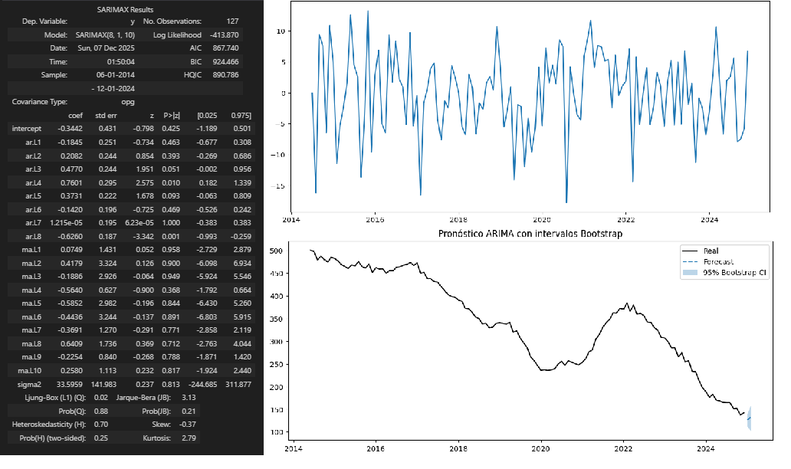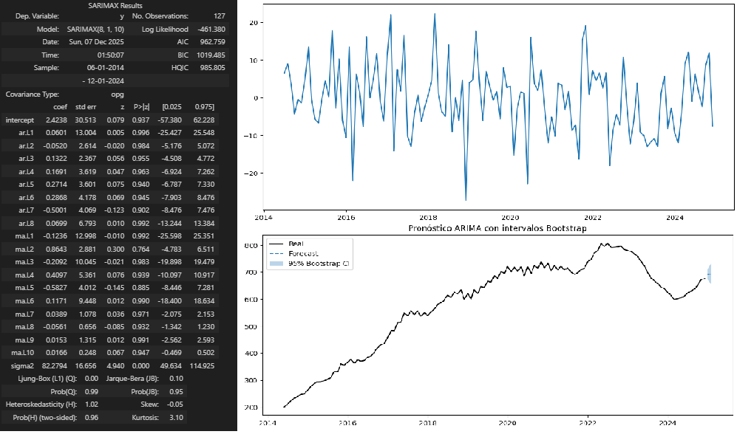
 | Autocorrelación |  |  | Homocedasticidad |  |  |  | Normalidad
 | LJUNGBOX | BOXPIERCE |  | LJUNGBOX |  | BOXPIERCE |  | SHAPIRO-WILK |  | JARQUE-BERA
P-Valor Producto1 | 0.99 | 0.99 |  | 0.99 |  | 0.99 |  | 7.23e-24 |  | 0
P-Valor Producto2 | 0.76 | 0.76 |  | 0.76 |  | 0.76 |  | 1.33e-19 |  | 0
 | Producto1 |  |  |  |  |  | Producto2
 | POINT_FORECAST |  | LOWER_95 |  | UPPER_95 |  | POINT_FORECAST |  | LOWER_95 |  | UPPER_95
2025-01-01 | 126.15 |  | 132.54 |  | 138.78 |  | 691.26 |  | 673.15 |  | 710.41
También se realiza el entrenamiento del modelo de ETS Holt-Winters donde se tienen las siguientes predicciones, donde se observa una predicción muy similar a la de ARIMA.
Gráfico resultado de la predicción producto1. Gráfico resultado de la predicción producto2.
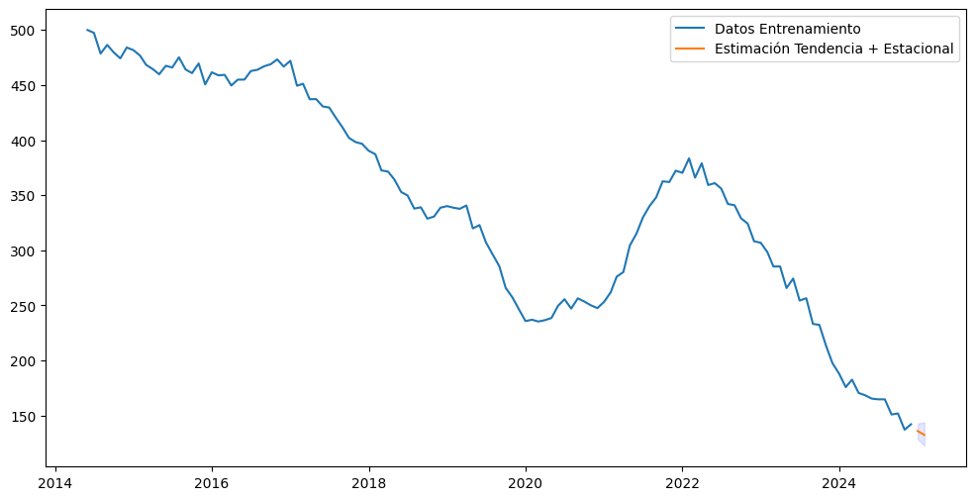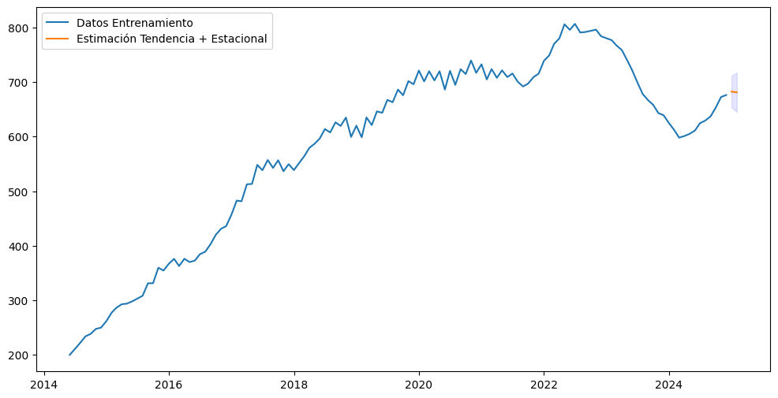
 | Producto1 |  |  | Producto2
 | POINT_FORECAST | LOWER_95 | UPPER_95 | POINT_FORECAST | LOWER_95 | UPPER_95
2025-01-01 | 135.85 | 128.53 | 142.79 | 682.30 | 653.15 | 711.45
Finalmente se concluye que teniendo en cuenta el objetivo planteado por la compañía, es obtener el mejor modelo para pronosticar el siguiente mes, el modelo que recomiendo es ARIMA con ventana móvil para las dos series de tiempo alcanzando el mejor RMSE. Si la compañía desea tener un modelo de respaldo o se cambia el objetivo a como poder explicar y entender mejor los productos se recomienda ETS.
Como dato final, también se trabajo al modelo de SARIMA obteniendo para el producto1 un RMSE 7.61 con los parámetros de 'p': 2, 'd': 1, 'q': 2, 'P': 1, 'D': 0, 'Q': 1, el producto2 un RMSE 9.90 con los parámetros de 'p': 1, 'd': 2, 'q': 1, 'P': 1, 'D': 0, 'Q': 0 donde se puede observar que el modelo tiene un comportamiento similar al de ARIMA, por ende no se reporta en las graficas ya que es un modelo mas complejo y requiere de más computo computacional.

